Студент ИС-28 Якимов Н. М.

**Практическое занятие № 4**

**Тема:** Составление программ циклической структуры в IDE PyCharm Community.

**Цель:** закрепить усвоенные знания, понятия, алгоритмы, основные принципы составления программ, приобрести навыки составление программ циклической структуры в IDE PyCharm Community.

**Постановка задачи.**

Разработать программу, выводящую на экран положительные четные числа от произвольного целого числа в обратном порядке.

**Тип алгоритма:** проверка условия

**Блок-схема алгоритма:**

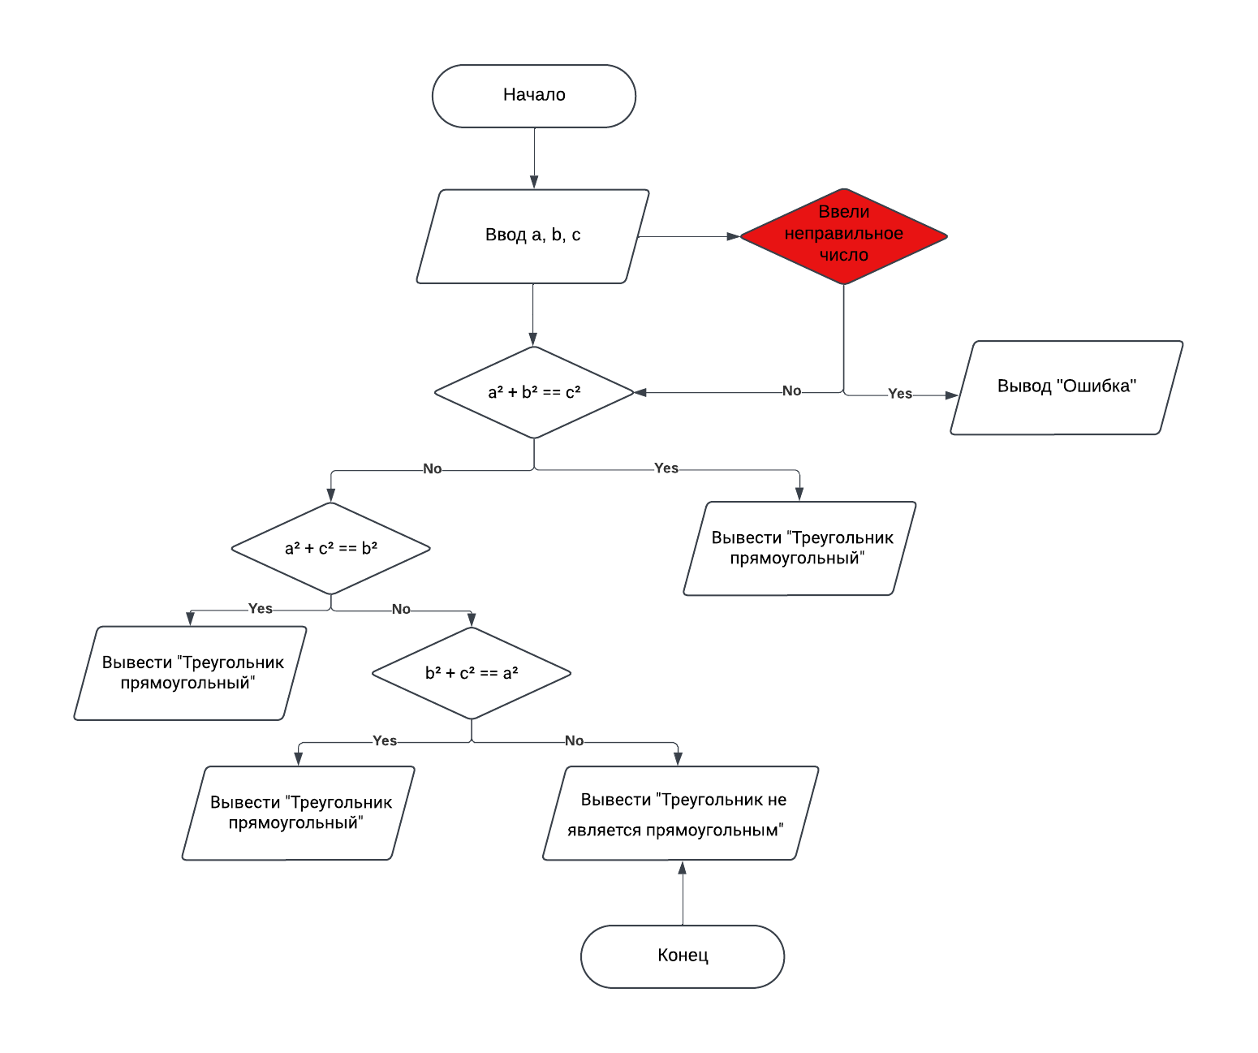

**Текст программы:**